
Tisková zpráva
Richie Kotzen (USA) opět v Praze
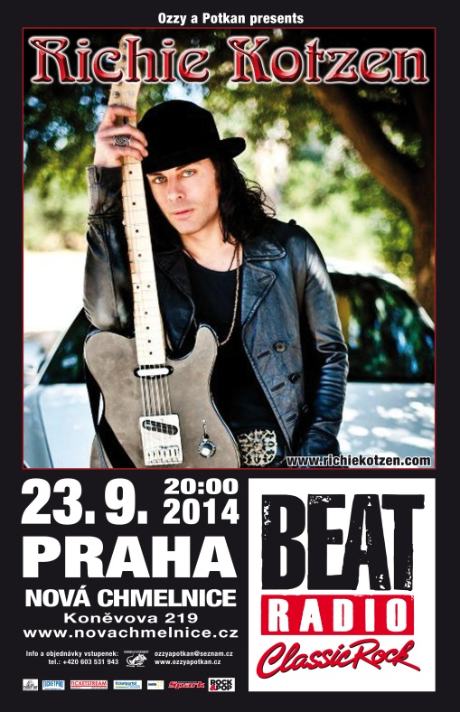
Do České republiky míří opět americký zpívající kytarista Richie Kotzen. Po posledním akustickém turné zavítá tentokrát do Prahy s rockovou verzí svých skladeb a svou doprovodnou kapelou ve složení Dylan Wilson (baskytara) a Mike Bennet (bicí). V České republice mohli fanoušci jeho koncert poprvé navštívit v roce 2008 a od té doby zde koncertuje pravidelně každé turné se svými rockovými i akustickými verzemi. Jedním z míst, kde vystoupil již několikrát, je pražský klub Nová Chmelnice (dříve Exit - Koněvova 219, Praha 3 – Žižkov). Zavítá sem i tentokrát, aby zamířil do českých řad svou bravurní hrou na kytaru i rock-soulovým hlasem. Koncert se koná 23. září od 20.00 hodin.

Richie Kotzen je sice poslední měsíce přímo na roztrhání díky svému poslednímu hudebnímu projektu WINERY DOGS, který dal dohromady s dalšími brilantními hudebníky – baskytaristou Billy Sheehanem a bubeníkem Mike Portnoyem – přesto ale vyráží i na svoje sólové turné. Kotzen již dlouhou řadu let v podstatě chrlí jedno povedené album za druhým a nevypustil zatím nic, co by šlo nějakým způsobem kritizovat – co je na něm naopak bravurní, je skutečnost, že ve svých albech vždy rozpoznatelný… Na albech, kde je převážně autorem hudby a textu a mnohdy i jediným hudebníkem, který si celé album nahraje, sice střídá občas styl od akustiky přes soul, rock až k opravdu tvrdým věcem – namátkou lze zmínit třeba jeho Acoustic cuts, elektronicky vydaný projekt Wilson Hawk či pradávnou tvrďárnu Forty Deuce, má ale vždy v každém z počinů svůj pevný rukopis a to dokonce, i když se rozhodne občas spolupracovat na albu nějakého hudebního kolegy (zmiňme třeba ne tak známou spolupráci na albu italského kytaristy Steve Saluta a jejich počin Resurrection). To byly ale vše jen Kotzenovy „okrajovky“, protože srdce skalních fans horují samozřejmě pro pecky z typických Kotzenových sólovek a nutno říct, že jeho nejvýraznější písně tvoří stále základ jeho koncertů, kdy playlist je obměňován podle aktuálně vydaných alb. Je dost škoda, že řada jeho skvělých písní se pravděpodobně nikdy nedočká koncertního provedení, ale koncert zkrátka nemůže trvat do rána, i když by si to jistě většina fanoušků přála. Pokud chcete slyšet skvělý hlas a skvělou hru na kytaru, nenechte si tento koncert ujít a vyražte tentokrát na rockového Kotzena do pražské Nové Chmelnice, kde koncert pod taktovkou agentury Ozzy a Potkan nabídne standardně hudební lahůdku, skvělé muzikantské provedení a především notnou dávku charisma, kterým tento americký kytarista pokaždé do České republiky doveze. Nechme se překvapit, jestli i tentokrát zazní jeho hity „Stand“ a „Shine“, které složil za svého působení v kapelách POISON a MR. BIG. Pojďme se tedy opět sejít, my fanoušci, co máme rádi jeho hudbu, a společně si užít pěkný koncert.

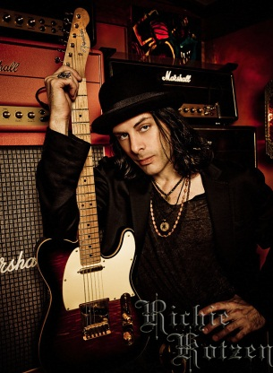
Pokud připomeneme poslední roky Kotzenových hudebních aktivit, je určitě dobré zmínit alba CD „Go Faster“ („Return of The Mother Head´s Family Reunion“, 2007), CD „Live in Sao Paulo“ (2008) obsahující živý záznam koncertu v brazilském Sao Paulo z 30. září 2007 a s tím související DVD „Bootlegged In Brazil“ (2008). Trochu opomíjeným projektem je CD WILSON HAWK – „Road“, které Kotzen v roce 2009 společně natočil s americkým hudebníkem Richie Zitem. Na tomto atypickém Kotzenově albu je zajímavá žánrová odlišnost, kdy jakýsi soul-poprockový styl navazuje skladatelsky i instrumentálně hezkých pár let zpět a kromě precizně odvedené práce ve studiu a především kvalitní nahrávky a skladeb jako takových zde vyniká Kotzenův typický vokál doplněn o skvělé instrumentální výkony nahrané na nástroje z té doby. Skalní fanoušci pak neradi nesou, že toto CD nevyšlo na žádném nosiči a jediné šíření alba probíhá v internetové verzi. Nicméně Kotzen toto album ani nijak zvláště nepropagoval, což je podle mě škoda, ovšem… Důvodem pro to mohl mít snad jen to, že na tomto albu hraje na kytaru minimálně, na což u něj fanoušci nejsou moc zvyklí. Dalším důvodem pak mohl být fakt, že Kotzen poměrně brzy po vydání „WILSON HAWK - Road“ vypustil do světa další řadové album – tentokrát CD s názvem „Peace Sign“, které vyšlo 9. září 2009 v Japonsku. V Evropě se pak objevilo 29. září 2009 v souvislosti s Kotzenovým podzimním turné. Zatím posledním řadovým počinem je album s názvem „24 Hours“, které bylo vydáno v magické datum 11. 11. 2011. Zbývá zmínit, že mezi poslední Kotzenovy videoklipy z poslední doby patří „“Larger Than Life“, „Paying Dues“, „Everything Good“ a „Chase It“.

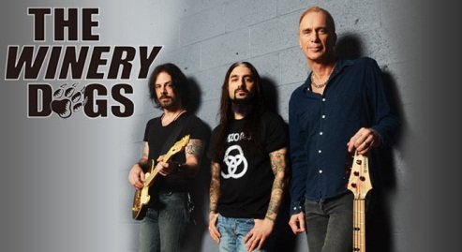
Jak bylo již řečeno, v současné době je jeho aktuálním počinem projekt THE WINERY DOGS, který kromě Kotzena tvoří ještě baskytarista a jeho ex parťák z MR. BIG Billy Sheehan a bubeník Mike Portnoy (mj. ex DREAM THEATER). Album z této spolupráce vyšlo 15. května 2013. Pilotní video s názvem „The Winery Dogs Official Music Video (Elevate) můžete zhlédnout zde: http://youtu.be/9ICQd3-unr0.
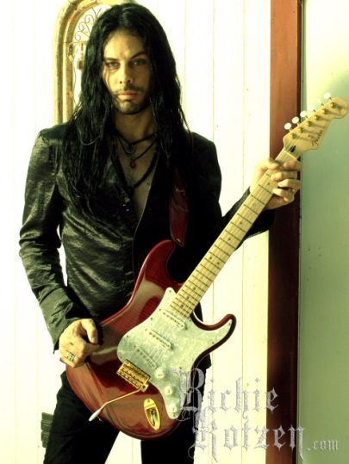
Asi by bylo nošení dříví do lesa, kdybychom se tu obšírně rozepisovali o tom, že Richie Kotzen je bývalý kytarista kapel POISON a MR. BIG – každý, kdo tohoto interpreta zná, tyto věci dávno ví. Je možná více zajímavé zmínit, že Kotzen je autor svých písniček a ve většině případů si je také sám celé nahrává. Pokud bychom chtěli zmínit trochu zajímavého rockového bulváru, pak je jsou jistě zajímavostí i hudební kroky jeho dcery August Kotzen. Talentovaná po obou rodičích (její maminkou je zpěvačka a modelka DeAnna Eve, kvůli které kdysi Kotzen opustil legendární kapelu POISON) založila kapelu THE SUITS, skládá, hraje na několik hudebních nástrojů a především skvěle zpívá. Mimo jiné také natočila jeho videoklip ke skladbě „Paying Dues“. Otec s dcerou se také již několikrát potkali na podiu a live nahrávky z těchto počinů lze dohledat na kanálu Youtube.com. Mimochodem, August se objevila, spolu s dalšími členy Kotzenovy rodiny, před časem i v jeho videoklipu „Everything Good“. V klipu se mimo jiné objevila i jeho tehdejší přítelkyně Brie Bella, dvojče z floridských wrestlingových BELLA TWINS, a její kamarádka a další wrestlingová diva Maryse.

Aktuální informace včetně oficiální biografie můžete najít na internetových stránkách interpreta www.richiekotzen.com. Současně můžete sledovat informace v češtině na www.janamusic.cz. V České republice byl založen fanklub na Facebooku s podporou interpreta. V případě zájmu o informace pište na jana@henych.com.

Autor textu: Jana Henychová
Foto: archiv interpreta

Support:
THE KONINCKS (Švýcarsko) - blues rock

PŘEDPRODEJ VSTUPENEK:
Info a vstupenky – agentura Ozzy a potkan - tel. 603 531 943, e-mail: ozzyapotkan@seznam.cz, www.ozzyapotkan.cz. Vstupné: 450 Kč.

Předprodej vstupenek též v sítích:
www.ticketpro.cz, www.ticketstream.cz, www.ticket-art.cz, www.ticketportal.cz a www.eventim.cz

Klub Nová Chmelnice: www.novachmelnice.cz

Zákaz pořizování video a audiozáznamu.
Případné další dotazy pište na organizátora koncertu ozzyapotkan@seznam.cz

KONTAKT:
Public Relations v ČR:
JANAMUSIC
Jana Henychová
info@janamusic.cz
www.janamusic.cz
DALŠÍ INFORMACE O INTERPRETOVI
Richieho Kotzena mohli čeští fanoušci vidět poprvé v České republice v pražském klubu Retro Music Hall 18. března 2008, kde předvedl excelentní show. Následný koncert ve stejném klubu 9. února 2009 Kotzen představil band v nové sestavě a potvrdil skvělé instrumentální, pěvecké a skladatelské schopnosti. Od té doby se Česká republika stala pevnou součástí jeho všech aktuálních turné se sólovými projekty.
Richie Kotzen – akutální videoklipy:
„Chase it“ http://www.youtube.com/watch?v=1UxHiYsuWJQ
„Everything Good“ http://www.youtube.com/watch?v=n4knned1FFM
„Paying Dues“ http://www.youtube.com/watch?v=hhCqEfkKa5s&
„Larger Than Life“ http://www.youtube.com/user/Headroominc#p/u/6/TmIbXy0DdEw
Videoklipy kapely WINERY DOGS můžete sledovat na kanáluYouTube.
Všechna CD a DVD lze koupit v jeho shopu na oficiálních stránkách na tomto odkazu: http://www.richiekotzen.com/store.html.

Odkazy:
http://www.richiekotzen.com (zde je oficiální fanklub – viz forum)
http://www.myspace.com/richiekotzen

Odkazy v České republice:

RICHIE KOTZEN - Czech Fanclub (s podporou interpreta)
http://www.facebook.com/home.php?#!/group.php?gid=262945976408&ref=ts
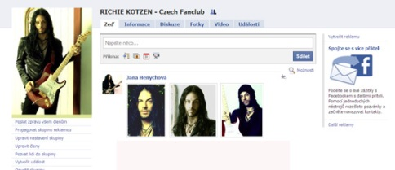
Public Relations:
JANAMUSIC, Jana Henychová, jana@henych.com
Na tomto kontaktu lze získat pro účely šíření v médiích videoklip „Paying Dues“ a oficiální promo fotografie v tiskové kvalitě. Děkuji všem za zaslání odkazu nebo informace o vydaných článcích v tisku a na internetových portálech.
OFICIÁLNÍ BIOGRAFIE:
Richie Kotzen, propagovaný jako jeden z nejlepších kytaristů na světě, a hlas, který se vyrovná nejlepším zpěvákům rocku či soulu a výborným textařům, měl ve světě hudby neuvěřitelnou cestu. Všechno to začalo, když Richiemu bylo sedm let a když se doma v Readingu v Pensylvánii naučil hrát na elektrickou kytaru. V osmnácti letech se vydal směrem na západ do San Francisca a nahrál své první album u firmy Sharpnel Records. Toho roku se Kotzen objevil na obálkách mnoha časopisů včetně Guitar World, jehož čtenáři ho zvolili za jednoho ze tří nejlepších nových kytaristů.
Po nahrání tří desek pro firmu Shrapnel Records se mladý Kotzen přestěhoval do Los Angeles a stal se členem glam metalové skupiny POISON, která již měla několik platinových desek. Se skupinou nahrál CD „Native Tongue“ a vydal se s ním na světové turné. Jeho píseň „Stand“ dosáhla 4. příčky v tabulce nejžádanějších skladeb na MTV a byla jednou z nejlepších dvaceti časopisu Billboard. Album brzy dosáhlo platiny.
Po odchodu z POISON pokračoval s nahráváním desek pro různé společnosti včetně GEFFEN, SHRAPNEL a JVC až do roku 1999, kdy ho jazzová legenda Stanley Clarke pozvala k sestavení skupiny VERTÚ. Nahráli album stejného jména pro Sony a léto strávili v Evropě hraním na festivalu MONTREUX JAZZ FESTIVAL a na jiných festivalech. Richie říká: „Být v bandu s Clarkem a ostatními byla čest a obrovská zkušenost.“.
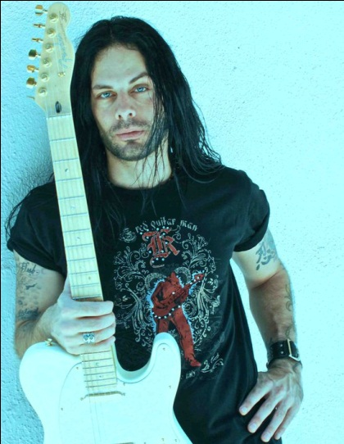
Kotzen pak vystřídal Paula Gilberta v populární rockové kapele MR. BIG, kterou proslavila jejich skladba „To Be With You“, která byla opět na vrcholu hitparád. V roce 1999 hrála skupina v dómu v japonské Osace se skupinou AEROSMITH k přivítání nového milenia. Jeho nejslavnějším skladatelským vkladem do MR.BIG v tomto období byla bezesporu píseň „Shine“.
Richie ale produkuje i nadále skvělé vlastní nahrávky a jezdí na turné po celém světě, hraje na velkých stadionech, festivalech a v klubech. Hrál i s jinými známými muzikanty jako Gene Simmons ze skupiny KISS a Kean Reeves se skupinou DOGSTAR. Kotzen vydal více než 22 alb. Richieho vždy naleznete v knížkách, časopisech a webech jako jednoho z nejlepších světových kytaristů. Je jedním z mála umělců, kteří byli odměněni ne jedním, ale dvěma vlastními modely kytar. Jedna z nich, kytara „Kotzen Telecaster“, byla opakovaně nejlépe prodávaným modelem kytary pro značku FENDER JAPAN.
V roce 2006 Kotzen jako sólový umělec otevíral koncerty legendární skupiny ROLLING STONES na jejich turné po Japonsku. Jeho poslední řadové album s názvem „Go Faster“ („Return Of The Mother Head´s Family Reunion“) vyšlo v roce 2007 u jeho vydavatelství Headroom – Inc, pro Evropu distribuované společností Frontiers Records.
Současná hudba Richieho Kotzena je směsí rocku, blues, soulu, plná procítěných melodických motivů. Je to vynikající a všestranný kytarista a snad ještě lepší zpěvák a skladatel. Rozhodně stojí za to vidět a slyšet jeho show nebo si poslechnout jeho nahrávky.
Odkazy:
http://www.richiekotzen.com
http://www.myspace.com/richiekotzen

Modely kytar:
Fender Stratocaster RK STR 145
Fender Telecaster RK 135
Fender Telecaster RK 145

Richieho setup na evropském turné 2008:
Kytara Fender Stratocaster RK STR 145
Zesilovač Cornford RK 100
Box Cornford 2 x 12“
Kabel Planet Waves
Ladička Boss

Diskografie:
Richie Kotzen: "Richie Kotzen" 1989
Richie Kotzen "Fever Dream" 1990
Richie Kotzen "Electric Joy" 1991
Poison "Native Tongue" 1993
Richie Kotzen "Mother Head´s Family Reunion" 1994
Greg Howe and Richie Kotzen "Tilt" 1995
Richie Kotzen " Inner Galactic Fusion Experience" 1995
Richie Kotzen "Wave Of Emotion" 1996
Greg Howe and Richie Kotzen "Project" 1997
Richie Kotzen "Something To Say" 1997
Richie Kotzen "What Is..." 1998
Richie Kotzen "Break It All Down" 1999
Richie Kotzen "Bi-Polar Blues" 1999
Vertú(Stanley Clark) 1999
MR. BIG "Get Over It" 1999
MR. BIG "Deep Cuts" 2000
MR. BIG "Actual Size" 2001
Richie Kotzen "Slow" 2001
MR. BIG "In Japan" 2002
Richie Kotzen "Change" 2003
Richie Kotzen "Acoustic Cuts" 2003
Richie Kotzen "Get Up" 2004
Richie Kotzen "The Best of Richie Kotzen" 2004
Forty Deuce "Nothing to lose" 2005
AI SENSHI Z x R (music from the animation series Gundam) 2005
Richie Kotzen "Into the black" 2006
Richie Kotzen "Collection: The Shrapnel Years" 2006
Richie Kotzen "Go Faster" („Return of The Mother Head´s Family Reunion“) 2007
CD „Live in Sao Paulo“ ...live in Sao Paulo, Brazil – 30. září 2007 (2008)
DVD „Bootlegged In Brazil“ (2008)
WILSON HAWK – „Road“ (2009)
Richie Kotzen: „Peace Sign“ (2009)
Richie Kotzen: „24 Hours“ (2011)
THE WINERY DOGS: The Winery Dogs (2013)

